



Excel et la Business Intelligence – Projet ODE

# Introduction

Le projet « Optimisation des Données de l’Entrepôt (ODE) » consiste à utiliser les techniques mathématiques vues dans le Master 2 MIAGE afin de construire l'entrepôt de données (Datawarehouse) de manière optimal, en termes de temps de réponse à l’interrogation des cubes et d’occupation disque.

Une fois construit, ses données peuvent être consommées par les serveurs OLAP aux fins d’analyse et de prédiction (Datamining), mais également par le tableur Excel, on parlera de la Self-Service Business Intelligence (SSBI).

En effet, Excel ne se contente plus d'être un simple tableur. Il est devenu au fil du temps un outil d'analyse de données à part entière. Ainsi aux traditionnelles fonctions du tableur : calcul, utilisation des formules prédéfinies, création de formules personnelles et les fonctions de mise en page, Excel intègre de véritables fonctions d'analyse de données comme les tableaux croisés dynamiques.

# Livrables du chantier SSBI

Il sera question ici de consommer directement les données de la DataWareHouse et du cube aux fins non seulement de corroborer les résultats de certains issus des états élaborés via SSRS (nous allons développer les états de 1 à 6), mais également de mettre en exergue les fonctionnalités qui permettent aux décideurs de transformer les données en véritable connaissance pour une prise de décisions plus efficiente.

Nous allons utiliser dans le cadre ce travail :

## Une Datawarehouse et un cube comme source de données et le cube

## Power Query

C’est un outil assez pratique pour mixer des données de source différentes au sein d'une même requête. Elle sera ensuite mise en forme avec Power View et Power Pivot.

Power Query peut extraire les données d'une page web, d'un fichier texte ou XML, des principales bases de données au aussi des sources comme Hadoop.

## Power pivot

En téléchargement pour les versions 2010 d’Excel, Power Pivot est désormais intégré depuis la version Excel 2013.

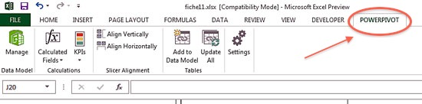

Une vue diagramme de Power Pivot

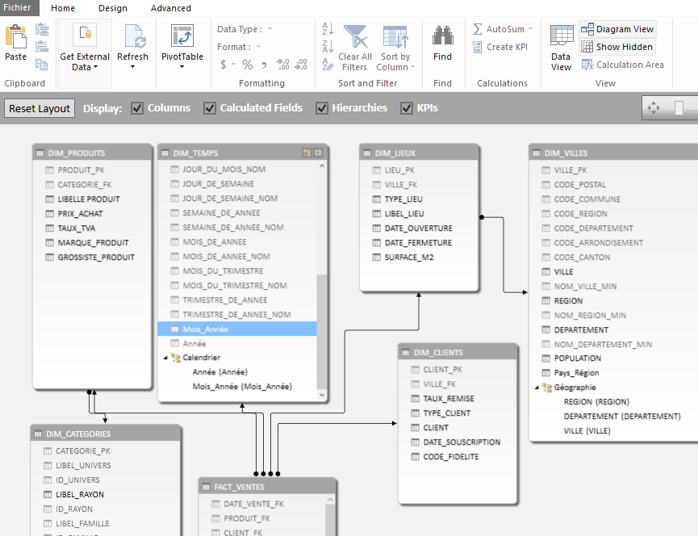

Une vue feuille de données et de calcul de Power Pivot

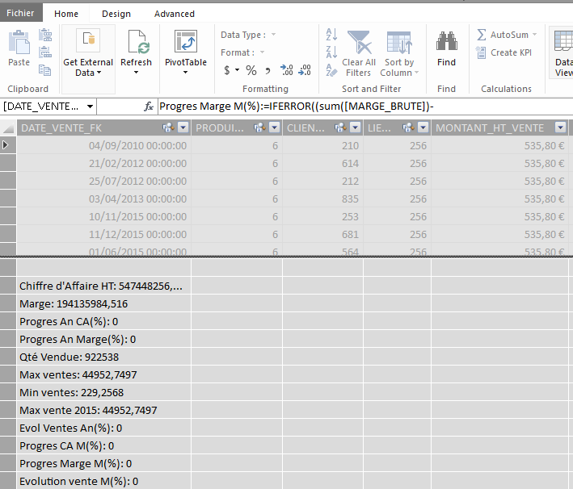

Power pivot est un espace de travail spécifique dans Excel qui permet de traiter de grandes quantités de données (toutefois limité à 2Go après compression). L'utilisateur peut ainsi préparer ses données d'origines diverses) pour une analyse plus poussée. Toutes les analyses sont faites en mémoire sur le poste de travail (moteur : VertiPaq), et nous pouvons utiliser des données de multiples sources : base de données, cube OLAP, fichiers "plats". Nous disposons également d'un langage spécifique DAX (Data Analysis Expressions) pour établir des relations, des calculs et des agrégats.

## Power View

C’est une fonctionnalité de SQL Server Reporting Services, est un puissant outil de visualisation et de présentation des données désormais intégré en standard à partir de la version Excel 2013.

Power View exploite les données de Power Pivot pour réaliser des présentations ou des rapports bien plus complets. C'est un véritable outil pour les analystes de la Business Intelligence.

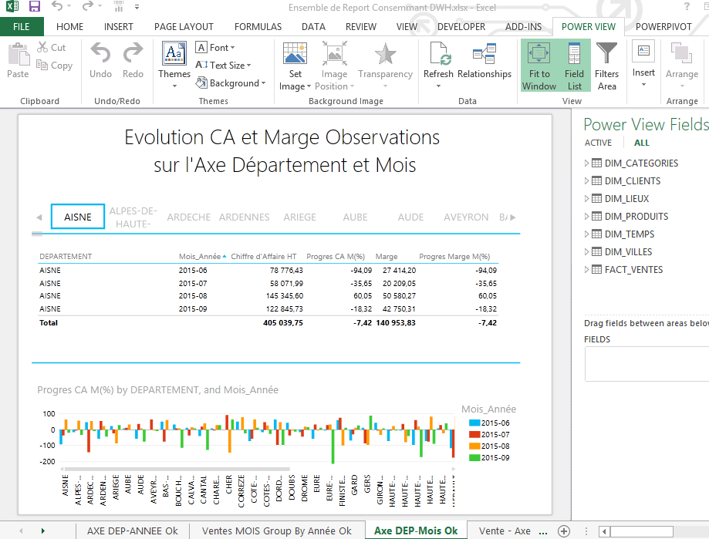.

# Etats construits en consommant la Datawarehouse

